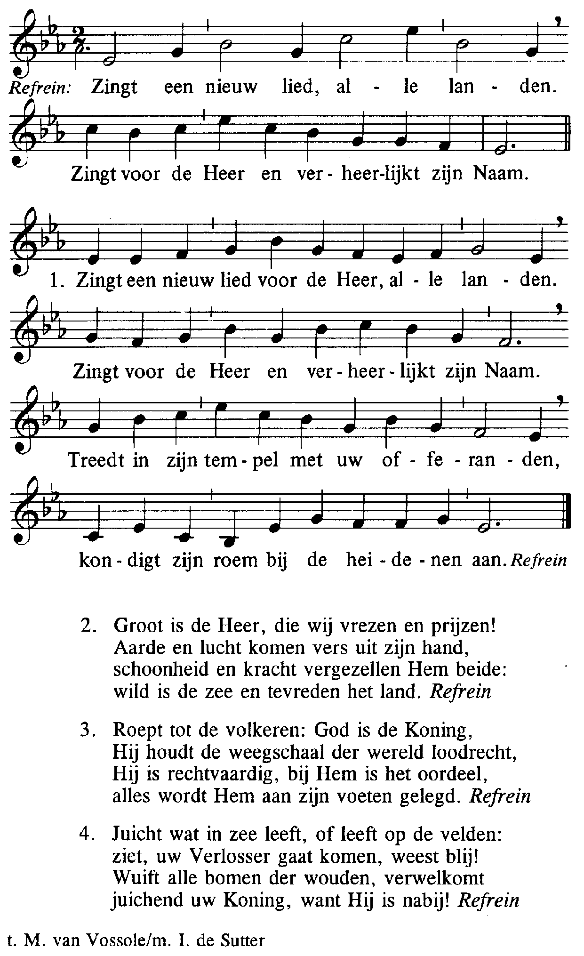

Heilig (Hierna staan of knielen))
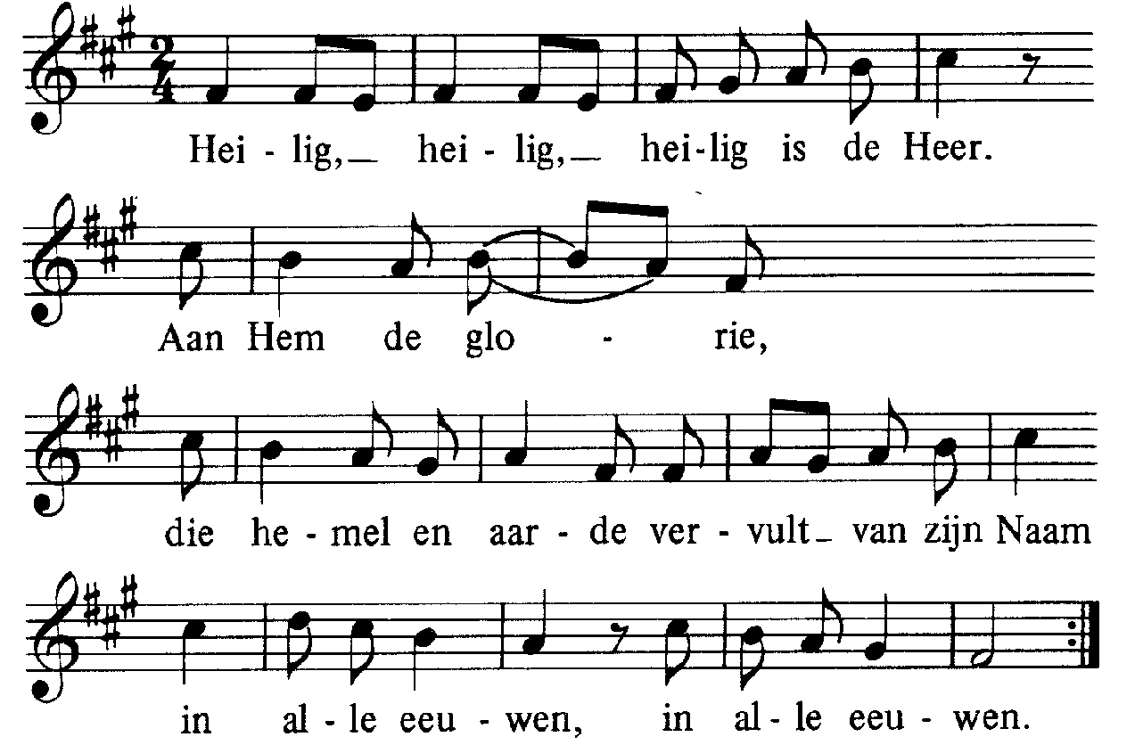


Acclamatie na de Consecratie
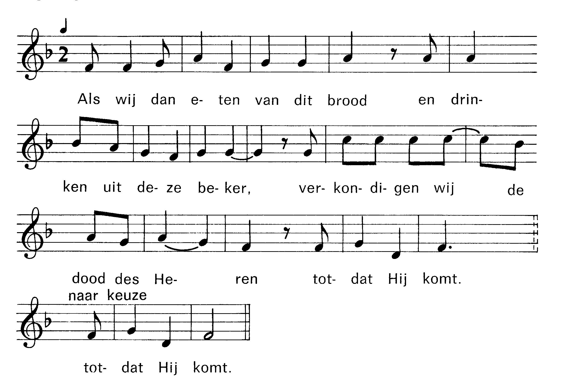



Onze Vader
Onze Vader, die in de hemel zijt,
Uw naam worde geheiligd,
Uw rijk kome, Uw wil geschiede,
op aarde zoals in de hemel.
Geef ons heden ons dagelijks brood
en vergeef ons onze schulden, zoals ook wij vergeven
aan onze schuldenaren en breng ons niet in beproeving,
maar verlos ons van het kwade

Lam Gods Nr. 335

Degenen, die niet bij de RK Kerk horen, kunnen naar voren komen om een zegen te ontvangen. Als teken hiervan kan men een arm voor de borst kruisen.

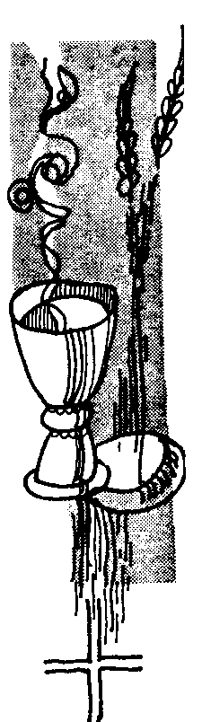
Communiezang 610
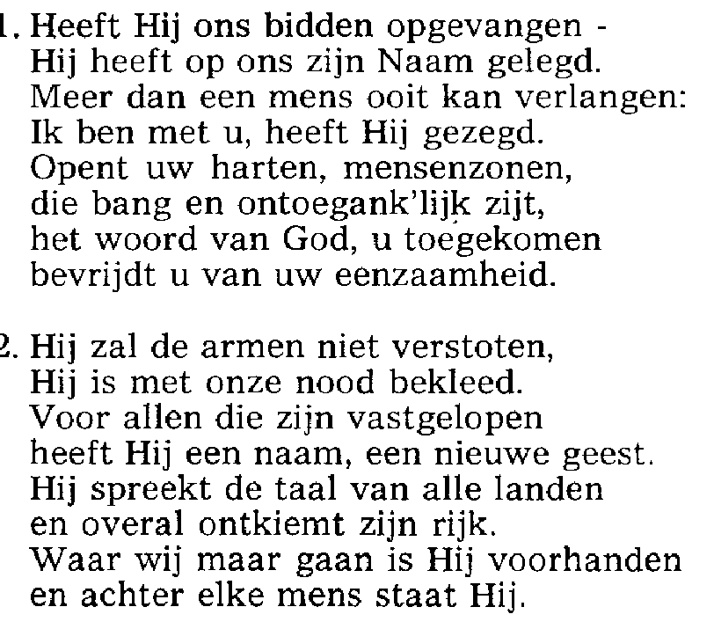

3. Zijt Gij het eerst van ons geboren, zijt Gij de welbeminde Zoon,
blijf ons dan trouw, wij zijn verloren
als Gij niet met ons samenwoont.
Dat wij met U gelukkig leven en spelen voor Gods aangezicht,
dat wij elkaar de vrede geven, die Gij voor ons hebt aangericht.

Na de zegen: Mijn schild ende betrouwen

26 juli 2020
ZEVENTIENDE ZONDAG DOOR HET JAAR
IN DE KERK VAN DE FRIEZEN (A)
www.friezenkerk .nl
www.vriendenvandefriezenkerk.nl

Eerste lezing: 1 Kon.3:5, 7-12
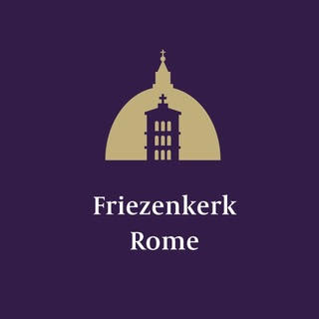
Tweede lezing: Rom. 8: 28-30
Evangelie: Mattheüs 13:44-52
De lezingen vindt u op de website

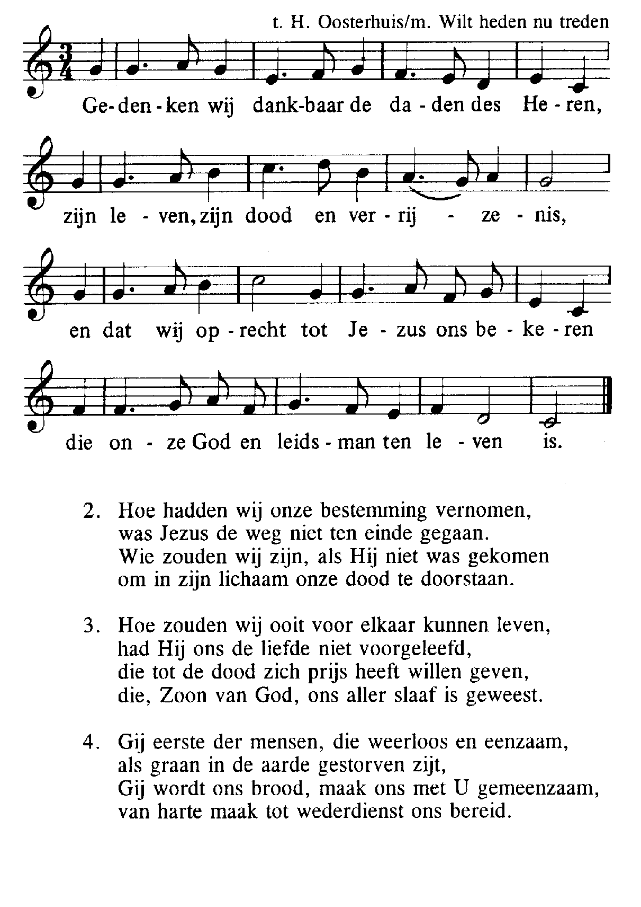
Intredezang

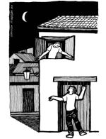

Kyrielitanie
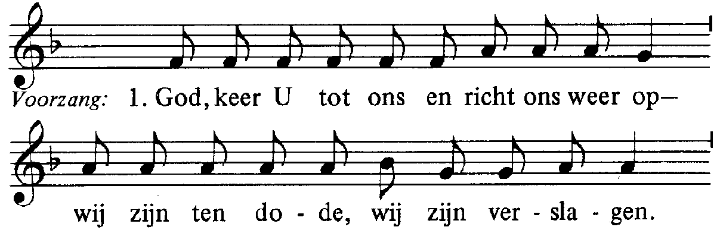

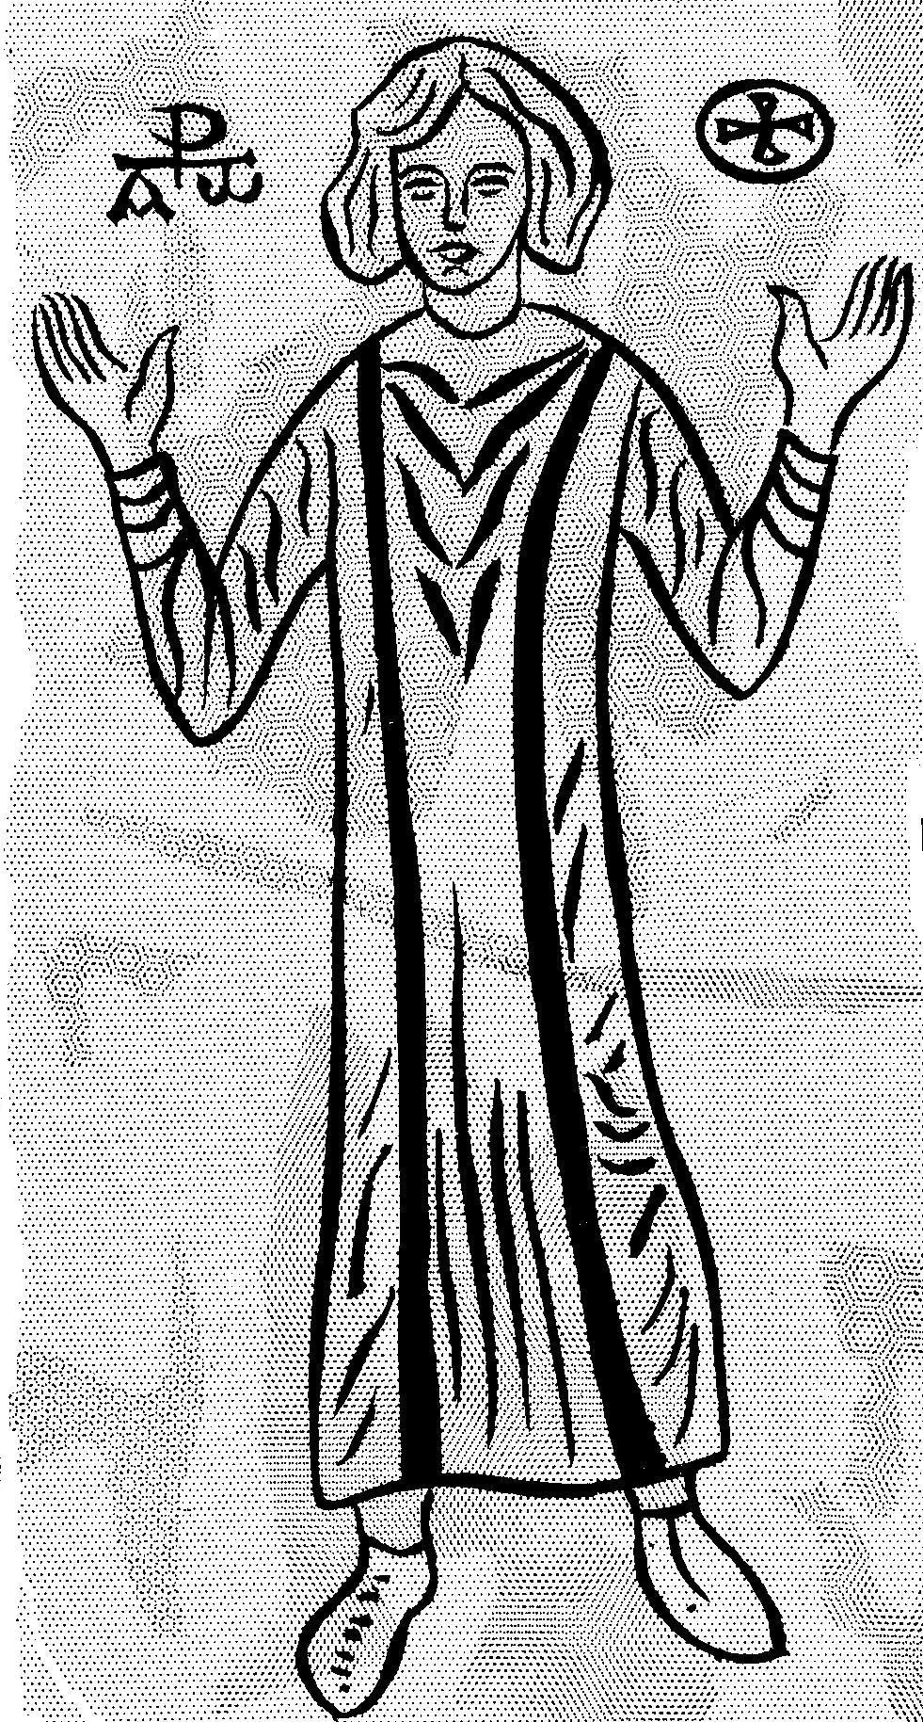
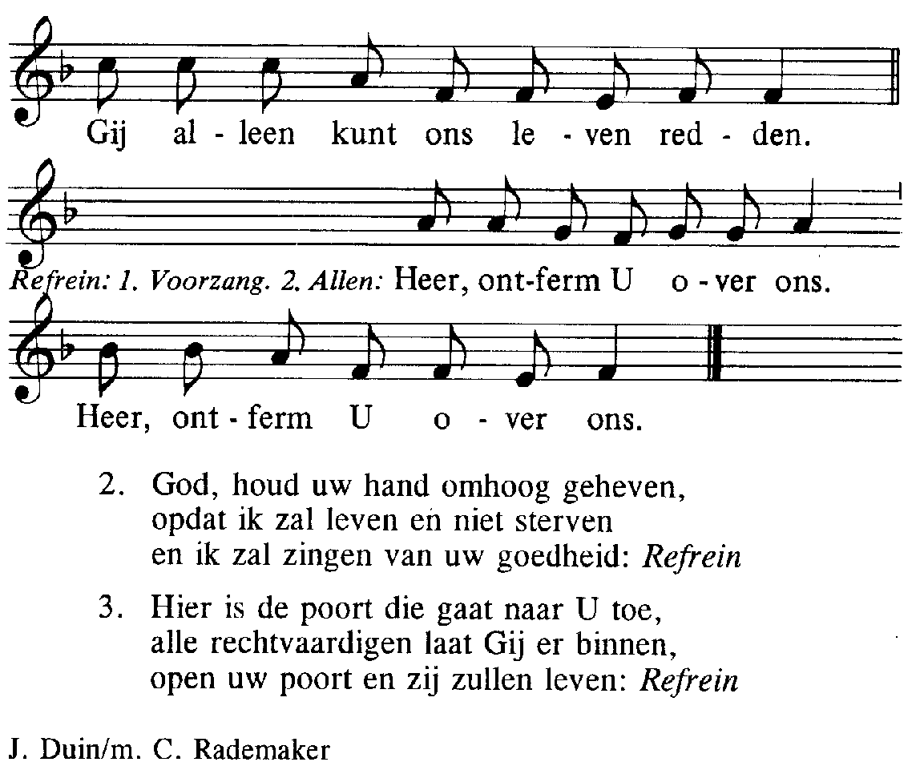

Glorialofzang
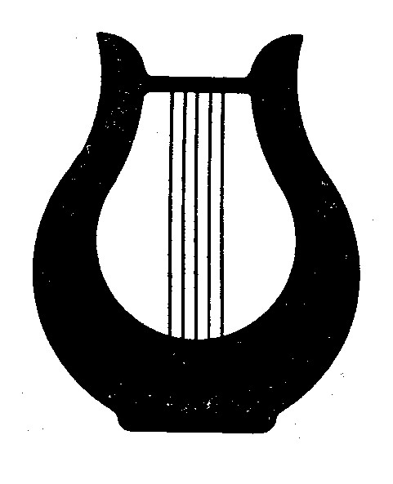
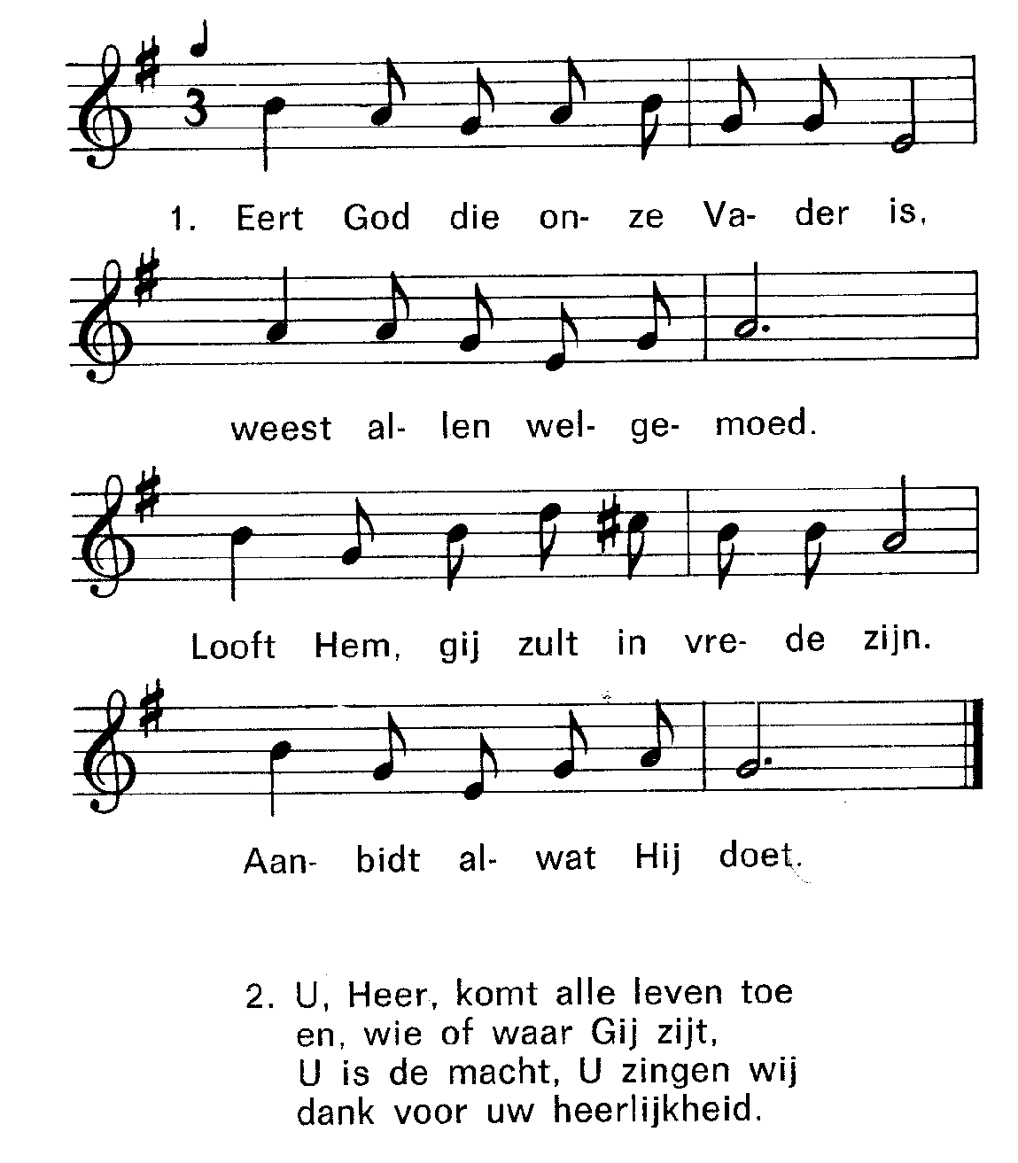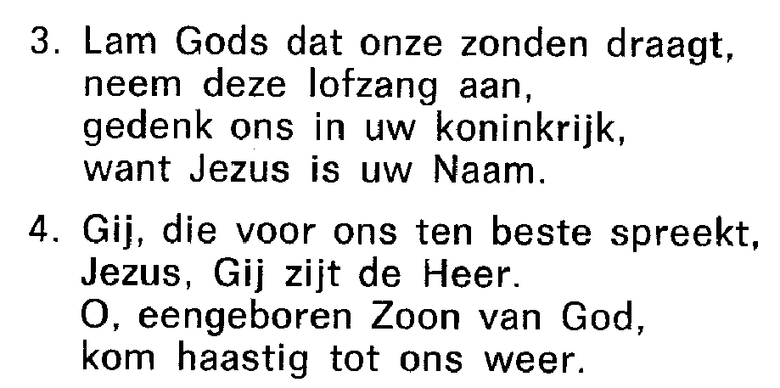

Psalm tussen de lezingen Psalm 138
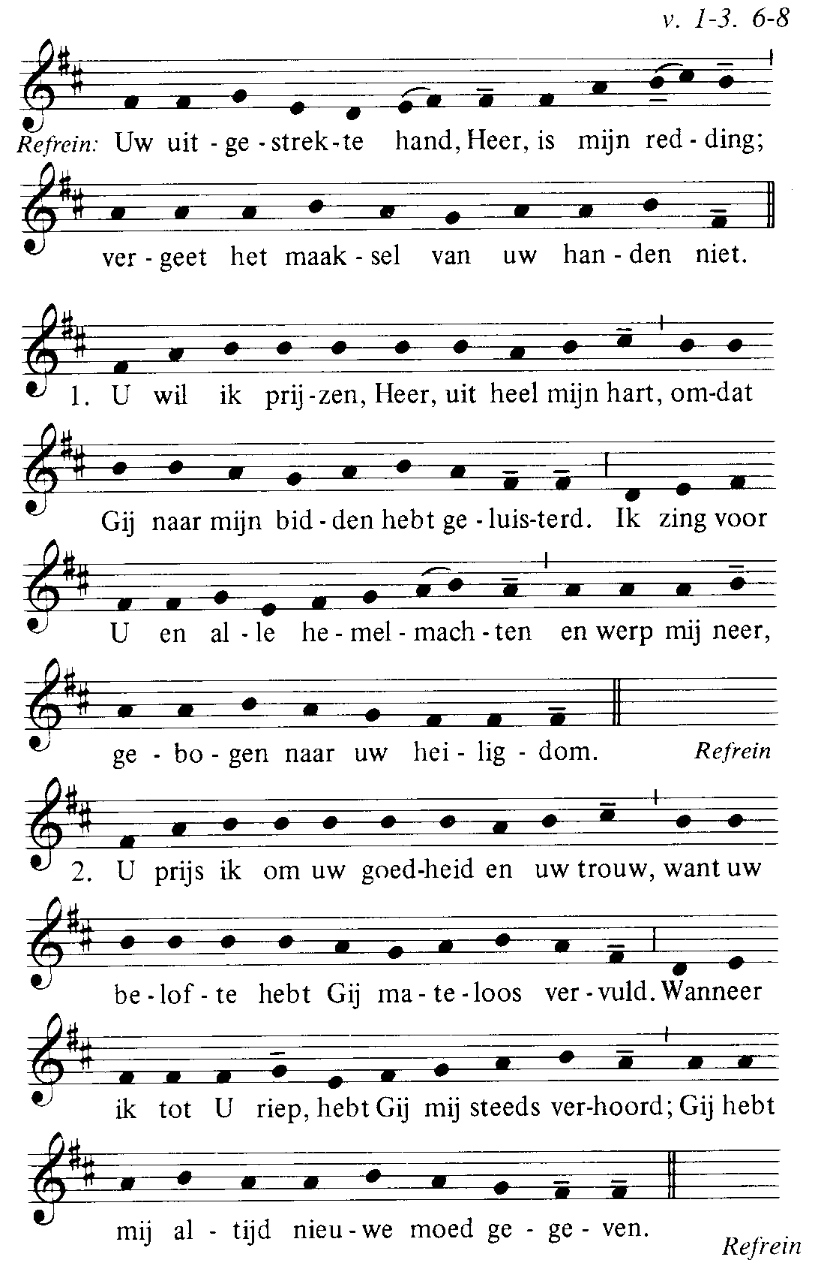

Alleluiazang (allen gaan staan)
Voorzang/ allen

(gezegd) 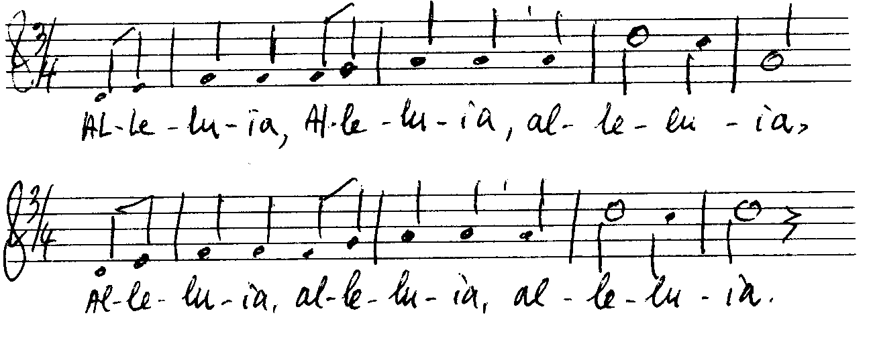
Geprezen zijt Gij, Vader van hemel en aarde,
omdat Gij de geheimen van het Koninkrijk
aan kinderen hebt geopenbaard. (Matt.11,25)

Alleluia, Alleluia.
Acclamatie na het Evangelie
Alleluia, Alleluia.

Geloofsbelijdenis (allen gaan staan)

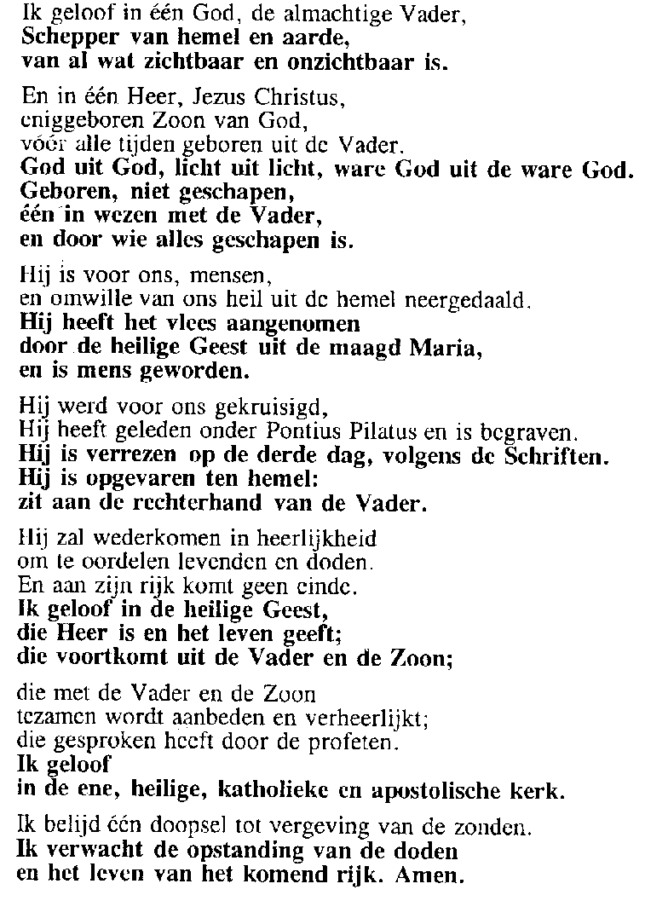

Acclamatie na de voorbeden
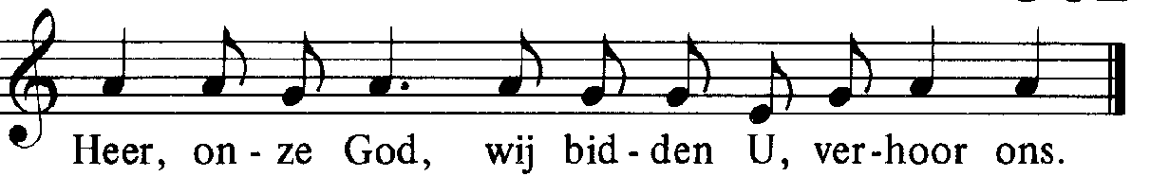

Offerandezang

